Форматирование таблиц
1. Создать таблицу согласно образцу
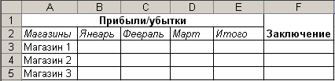

2. Ввести данные Хi по месяцам, при этом предусмотреть ввод как прибылей (положительные числа с дробной частью), так и убытков (отрицательные числа с дробной частью). Кроме того, должны быть введены нулевые значения.
3. Подсчитать сумму по магазинам за весь период.
4. Скопировать итоговые данные прибылей из столбца Итого в столбец Заключение.
5. Создать пользовательский формат в соответствии с заданием из таблицы 1 и отформатировать введенные числовые данные. Задания закодированы следующим образом:
X>0, X<0 | X=0 | Текст Т
<s>,<i>,<n>,<v>,<c> | <n>,<v>,<c> | <c>
Где s -код режима отображения знака числа, i - код наличия разделителя триад, n - количество разрядов в дробной части числа, v- код обозначения денежной единицы, с - код цвета. Расшифровка кодов приведена в таблице 3.
Таблица 1 - Варианты заданий
№ | Секции формата
№ | Xi>0 | Xi<0 | Xi=0 | T
1 | 1,1,0,1,6 | 2,2,3,5,1 | 3,6,6 | 1
2 | 1,2,1,1,5 | 2,1,2,2,2 | 2,5,6 | 2
3 | 2,1,2,2,4 | 1,1,1,3,3 | 1,5,4 | 3
4 | 2,2,3,6,3 | 1,2,0,4,5 | 3,4,2 | 4
5 | 1,1,0,4,2 | 2,1,0,4,5 | 2,3,3 | 5
6 | 1,2,1,5,1 | 2,2,2,2,3 | 1,1,1 | 6
7 | 2,2,2,2,1 | 1,2,1,3,4 | 2,2,4 | 1
8 | 2,2,3,6,2 | 1,1,0,5,3 | 2,3,1 | 2
9 | 1,1,0,5,3 | 2,2,0,3,1 | 1,5,6 | 3
10 | 1,2,1,4,4 | 2,1,1,3,1 | 3,4,5 | 4
11 | 2,1,2,2,5 | 1,1,2,2,2 | 2,2,5 | 5
12 | 2,2,3,6,6 | 1,2,3,6,5 | 1,4,5 | 6
13 | 1,1,0,1,6 | 2,1,2,2,4 | 3,3,3 | 1
14 | 1,2,1,1,5 | 2,1,3,5,2 | 2,5,5 | 2
15 | 1,1,2,2,4 | 1,2,3,5,2 | 3,1,2 | 3
16 | 1,2,3,5,3 | 1,2,2,2,6 | 2,6,6 | 4
17 | 1,1,0,3,2 | 2,1,3,5,4 | 1,1,6 | 5
18 | 1,2,1,4,1 | 2,1,3,5,4 | 2,1,6 | 6
19 | 1,1,2,2,6 | 1,1,1,4,3 | 3,4,1 | 1
20 | 1,2,2,2,1 | 1,2,0,5,4 | 2,3,4 | 2
21 | 1,2,3,2,2 | 2,1,0,6,6 | 1,2,3 | 3
22 | 1,1,2,3,3 | 1,2,1,4,1 | 2,1,4 | 4
23 | 1,2,0,4,4 | 1,1,3,2,5 | 1,1,5 | 5
24 | 2,1,1,5,5 | 1,2,0,4,3 | 4,3,1 | 6
25 | 2,1,2,6,6 | 2,1,3,5,6 | 2,2,6 | 1
26 | 1,2,3,1,1 | 2,1,1,4,3 | 3,5,4 | 2
27 | 1,1,0,2,2 | 1,2,3,1,2 | 1,2,3 | 3
28 | 2,2,3,3,3 | 1,1,1,4,4 | 1,4,6 | 4
6. Отформатировать результаты в столбце Итого с использованием условного пользовательского формата. Варианты заданий приведены в таблице 2. Расшифровка кодов приведена в таблице 3.
Таблица 2 - Условные пользовательские форматы
№ | Условие 1 | Условие 2 | Условие 3 | Задание
1 | Xi>1000 | 2,2,1,4,1 | Xi<=30 | 1,1,3,3,2
2 | Xi>500 | 2,2,4,6,6 | Xi<0 | 1,1,4,5,3
3 | Xi<>300 | 1,2,3,5,2 | Xi>1000 | 2,1,4,2,5
4 | Xi=700 | 1,1,4,5,2 | Xi>1000 | 2,2,1,4,1
5 | Xi>=900 | 2,2,4,5,2 | Xi<200 | 1,1,4,5,2
6 | Xi>=400 | 2,1,3,5,6 | Xi>800 | 2,2,4,5,6
7 | Xi<>100 | 1,2,2,6,1 | Xi>1000 | 2,1,3,5,5
8 | Xi=2000 | 1.1.2.3.2 | Xi<>500 | 1,2,2,6,1
9 | Xi>450 | 2,1,4,2,1 | Xi<330 | 1,1,2,3,2
10 | Xi>500 | 2,1,1,4,4 | Xi=600 | 2,1,4,2,1
11 | Xi=3000 | 1,2,1,3,3 | Xi<200 | 2,1,1,4,4
12 | Xi=400 | 1,1,3,4,1 | Xi<100 | 1,2,1,3,3
13 | Xi<3400 | 2,2,2,6,3 | Xi>150 | 1,1,3,4,1
14 | Xi>5000 | 2,1,4,2,5 | Xi>300 | 2,2,2,6,3
15 | Xi=400 | 1,1,2,3,2 | Xi>1000 | 2,1,4,5,3
16 | Xi<100 | 2,1,1,4,4 | Xi>500 | 1,1,4,5,3
17 | Xi>1000 | 2,2,3,5,1 | Xi<>0 | 2,2,3,6,2
18 | Xi>800 | 2,1,2,2,2 | Xi>7000 | 1,1,0,5,3
19 | Xi>1000 | 1,1,1,3,3 | Xi=100 | 1,2,1,4,4
20 | Xi<=500 | 1,2,0,4,5 | Xi=180 | 2,1,2,2,5
21 | Xi>2000 | 1,2,1,4,6 | Xi>5000 | 2,2,1,6,1
22 | Xi>600 | 2,1,4,5,6 | Xi<>200 | 1,1,4,5,2
23 | Xi<>200 | 1,2,5,5,2 | Xi<430 | 2,2,4,3,6
24 | Xi=600 | 1,1,3,5,6 | Xi=700 | 2,1,3,5,2
25 | Xi>=800 | 2,2,5,4,2 | Xi<200 | 1,2,2,4,1
26 | Xi>=300 | 2,1,3,6,6 | Xi<400 | 1,1,2,3,6
27 | Xi=200 | 1,2,2,2,1 | Xi>650 | 2,1,4,3,2
28 | Xi<500 | 1.1.2.1.2 | Xi>500 | 2,1,1,6,5
Таблица 3 - Расшифровка кодов заданий
s | Знак числа | i | Разделитель разряда | v | Символ денежной единицы | c | Цвет
1 | Есть | 1 | Нет | 1 | Р. | 1 | Красный
 |  |  |  | 2 | Руб.коп. | 2 | Синий
 |  |  |  | 3 | Руб. | 3 | Зеленый
2 | Нет | 2 | Есть | 4 | Рубли | 4 | Желтый
 |  |  |  | 5 | Тыс.руб. | 5 | Фиолетовый
 |  |  |  | 6 | Млн.руб. | 6 | Черный
7. Создать условный пользовательский формат для столбца Заключение, работающий следующим образом: если число в ячейке >1000, то отображается слово Прибыль, если <=100 - Убыток.
8. В соответствии с вариантом выбрать предметную область. Данные предметной области должны быть дополнены (не менее 10 строк в пользовательской таблице). Критерии условного форматирования заданы для каждого варианта. Для каждого вида форматирования в скобках указана область пользовательской таблицы, для которой нужно применить форматирование. Форматирование по значению и форматирование по результатам вычисления формулы выполнить на разных листах книги.
В вариантах заданий используются следующие обозначения: ЦШ - цвет шрифта, ЦФ - цвет фона.
Предметные области
- Табельный номер
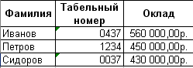
- Заработная плата
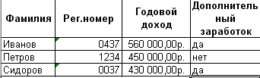
- Экзаменационная ведомость
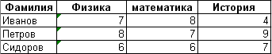
- Дата рождения
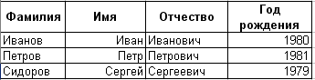
- Спорт
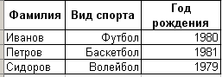
- Школа
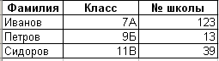
- Погода
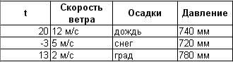
- Данные о человеке
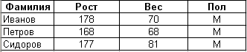
- Адресная книга
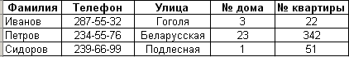
- Автомобили
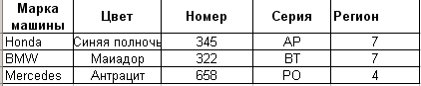
- Накладная
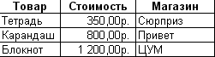
- Учет телекомпанией стоимости прошедшей в эфире рекламы
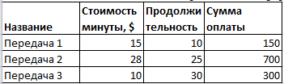
- Платная поликлиника
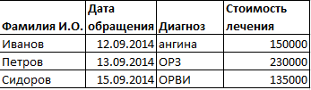
- Инвестирование свободных средств
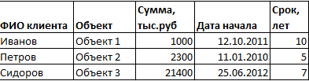
- Выдача банком кредитов
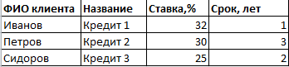
- Прокат автомобилей
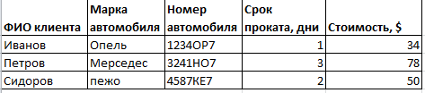
- Учет телефонных переговоров
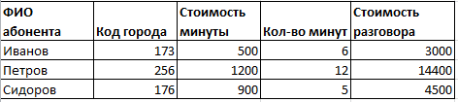
- Учет внутриофисных расходов
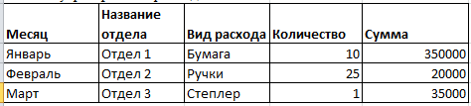
- Грузовые перевозки
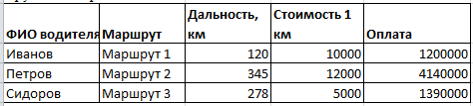
- Туристическая фирма
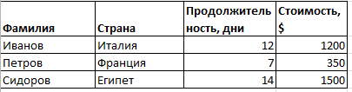
- Техническое обслуживание станков
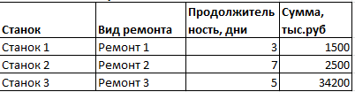

- Страховая компания
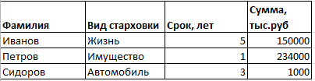
- Реализация готовой продукции
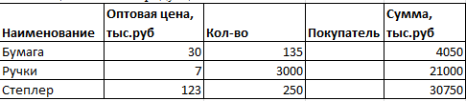
- Ведение заказов
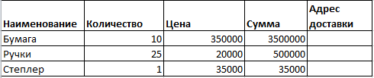
- Бюро по трудоустройству
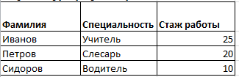
- Нотариальная контора
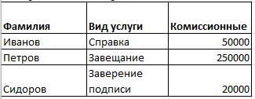
- Фирма по продаже запчастей
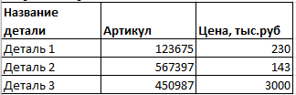
- Составление учебного плана
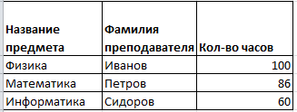

Критерии условного форматирования
- Табельный номер
  - По значению (табельный номер)
- Табельный номер <100, ЦШ - красный, ЦФ - розовый;
- Табельный номер >1000, ЦШ - синий, ЦФ - голубой;
- Табельный номер <1000, ЦШ - серый, ЦФ - желтый.
  - По формуле (фамилия)
- Табельный номер <100 и Оклад < 560 000, ЦШ - коричневый, ЦФ - желтый;
- Табельный номер > 1000 и Оклад = 450 000 , ЦШ - синий, ЦФ - розовый;
- Табельный номер <1000 и Оклад < 450 000, ЦШ - голубой, ЦФ - зеленый.
- Заработная плата
  - По значению (годовой доход)
- Годовой доход < 1 млн, ЦШ - красный, ЦФ - розовый;
- Годовой доход > 1 млн, ЦШ - синий, ЦФ - голубой;
- Годовой доход >= 2 млн, ЦШ - серый, ЦФ - желтый.
  - По условию (фамилия)
- Годовой доход < 1 млн, Доп.заработок - да, ЦШ - коричневый, ЦФ - желтый;
- Годовой доход > 1 млн, Доп.заработок - нет, ЦШ - синий, ЦФ - розовый;
- Годовой доход >= 2 млн, Доп.заработок - да, ЦШ - черный, ЦФ - желтый.
- Экзаменационная ведомость
  - По значению (оценка)
- оценка = 9, ЦШ - красный, ЦФ - розовый;
- оценка = 2, ЦШ - черный, ЦФ - желтый.
  - По формуле (студент)
- средний балл>6, ЦШ - коричневый, ЦФ - желтый;
- средний балл>8, ЦШ - синий, ЦФ - голубой;
- средний балл<5, ЦШ - черный, ЦФ - желтый.
- Дата рождения
  - По значению (год рождения)
a) a) 1975 <= год рождения <= 1978, ЦШ - коричневый, ЦФ - желтый;
b) 1979 <= год рождения <= 1982, ЦШ - красный, ЦФ - розовый;
с) год рождения >= 1980, ЦШ - синий, ЦФ - желтый.
  - По формуле (фамилия)
a) 1975 <= год рождения <= 1978, имя = «Иван», ЦШ - коричневый, ЦФ - желтый;
b) 1979 <= год рождения <= 1982, имя = «Сергей», ЦШ - красный, ЦФ - розовый;
с) 1975 <= год рождения <= 1978, имя = «Петр», ЦШ - синий, ЦФ - голубой.
5. Спорт
5.1 по значению (вид спорта)
a) Вид спорта = футбол, ЦШ - вишневый, ЦТ - бледно-желтый;
b) Вид спорта = баскетбол, ЦШ - синий, ЦТ - бледно-зеленый;
с) Вид спорта = волейбол, ЦШ - красный, ЦТ - бледно-желтый;
5.2 по формуле (фамилия)
a) 1975 <= год рождения <= 1978, Вид спорта = футбол, ЦШ - коричневый, ЦФ - желтый;
b) 1979 <= год рождения <= 1982, Вид спорта = баскетбол, ЦШ - красный, ЦФ - розовый;
с) 1975 <= год рождения <= 1978, Вид спорта = волейбол, ЦШ - синий, ЦФ - голубой.
6. Школа
6.1 по значению (класс)
a) класс = 7А, ЦШ - вишневый, ЦТ - бледно-желтый;
b) класс = 11В, ЦШ - синий, ЦТ - бледно-зеленый;
с) класс = 9В, ЦШ - красный, ЦФ - розовый;
6.2 по формуле (фамилия)
a) класс = 7А, школа = 123, ЦШ - коричневый, ЦФ - желтый;
b) класс = 11В, школа =13, ЦШ - красный, ЦФ - розовый;
с) класс = 9В, школа = 39, ЦШ - синий, ЦФ - голубой.
7. Погода
7.1 по значению (осадки)
a) Осадки = дождь, ЦШ - красный, ЦТ - бледно-желтый;
b) Осадки = снег, ЦШ - синий, ЦТ - бледно-зеленый;
c) Осадки = град, ЦШ - коричневый, ЦФ - желтый;
7.2 по формуле (строка таблицы, соответствующая критерию)
Хорошая летняя погода, ЦШ - красный, ЦФ - розовый;
Холодный зимний день, , ЦШ - синий, ЦФ - голубой.
8. Данные о человеке
8.1 по значению (рост)
a) рост > 180, ЦШ - фиолетовый, ЦФ - бледно-желтый;
b) 170< рост <=180, ЦШ - зеленый, ЦФ - бледно-голубой;
c) рост<=170, ЦШ - красный, ЦФ - желтый.
8.2 по формуле (фамилия)
a) рост > 180, Вес > 75, пол = «М», ЦШ - коричневый, ЦФ - желтый;
b) 160<рост<=170, вес<70, пол= «Ж», синий, ЦТ - бледно-зеленый;
c) 170<рост<175, вес>75, пол= «М», красный, ЦФ - розовый;
9. Адресная книга
9.1 по значению (телефон)
a) № телефона начинается на 239, ЦШ - коричневый, ЦФ - желтый;
b) № телефона начинается на 287, ЦШ - красный, ЦФ - розовый;
c) № телефона начинается на 234, ЦШ - синий, ЦФ - голубой.
9.2 по формуле (фамилия)
a) № телефона начинается на 239, Улица = «Подлесная», ЦШ - фиолетовый, ЦФ - бледно-желтый;
b) № телефона начинается на 287, Улица = «Гоголя», ЦШ - зеленый, ЦФ - бледно-голубой;
c) № телефона начинается на 234, Улица = «Белорусская», ЦШ - красный, ЦФ - желтый.
10. Накладная
10.1 по формуле (товар)
a) товар = «Карандаш» », ЦШ - зеленый, ЦФ - бледно-голубой;
b) товар = «Блокнот» », ЦШ - фиолетовый, ЦФ - бледно-желтый;
c) товар = «Ручка» », ЦШ - красный, ЦФ - желтый.
10.2 по формуле (магазин)
a) товар = «Карандаш», стоимость < 1000, ЦШ - коричневый, ЦФ - желтый;
b) товар = «Блокнот», стоимость > 1500, ЦШ - фиолетовый, ЦФ - бледно-желтый;
c) товар = «Ручка», стоимость < 800, ЦШ - красный, ЦФ - розовый.
11. Автомобили
11.1 по значению (цвет)
a) цвет = «Матадор», ЦШ - красный, ЦТ - розовый;
b) цвет = «Вишня», ЦШ - вишневый, ЦТ - бледно-желтый;
c) цвет = «Антрацит», ЦШ - коричневый, ЦТ - бледно-желтый.
11.2 по формуле (регион)
a) номер = 576, серия = «АР», ЦШ - синий, ЦТ - бледно-зеленом;
b) номер = 121, серия = «ВТ», ЦШ - красный, ЦТ - серый;
c) номер = 345, серия = «АТ», ЦШ - коричневый, ЦТ - бирюзовый.
- Учет телекомпанией стоимости прошедшей в эфире рекламы
  - по значению (Передача)
- название = «Передача 1», ЦШ - красный, ЦТ - розовый;
- название = «Передача 2», ЦШ - вишневый, ЦТ - бледно-желтый;
- название = «Передача 3», ЦШ - коричневый, ЦТ - бледно-желтый.
  - по формуле (Продолжительность)
- название = «Передача 1», Продолжительность >10, ЦШ - коричневый, ЦФ - желтый;
- название = «Передача 2», Продолжительность >30, ЦШ - синий, ЦФ - голубой;
- название = «Передача 3», Продолжительность <10, ЦШ - черный, ЦФ - желтый.
- Платная поликлиника
  - по значению (Диагноз)
a) Диагноз = «ангина», ЦШ - вишневый, ЦТ - бледно-желтый;
b) Диагноз = «ОРЗ», ЦШ - синий, ЦТ - бледно-зеленый;
с) Диагноз = «ОРВИ», ЦШ - красный, ЦТ - бледно-желтый;
13.2 по формуле (Фамилия И.О.)
- Диагноз = «ангина», Стоимость >100000, ЦШ - коричневый, ЦФ - желтый;
- Диагноз = «ОРЗ», Стоимость >200000, ЦШ - синий, ЦФ - голубой;
- Диагноз = «ОРВИ», Стоимость <100000, ЦШ - черный, ЦФ - желтый.
- Инвестирование свободных средств
14.1 по значению (Объект)
a) Объект = «Объект 1», ЦШ - зеленый, ЦФ - бледно-голубой;
b) Объект = «Объект 2», ЦШ - фиолетовый, ЦФ - бледно-желтый;
c) Объект = «Объект 3», ЦШ - красный, ЦФ - желтый.
14.2 По формуле (ФИО клиента)
a) Объект = «Объект 1», срок<10, ЦШ - зеленый, ЦФ - бледно-голубой;
b) Объект = «Объект 2», срок>5, ЦШ - фиолетовый, ЦФ - бледно-желтый;
c) Объект = «Объект 3», срок>3, ЦШ - красный, ЦФ - желтый.
- Выдача банком кредитов
15.1 по формуле (Название)
a) Название = «Кредит 1», ЦШ - зеленый, ЦФ - бледно-голубой;
b) Название = «Кредит 2», ЦШ - фиолетовый, ЦФ - бледно-желтый;
c) Название = «Кредит 3», ЦШ - красный, ЦФ - желтый.
16.5 по формуле (ФИО клиента)
a) Название = «Кредит 1», срок < 5, ЦШ - коричневый, ЦФ - желтый;
b) Название = «Кредит 2», срок > 5, ЦШ - фиолетовый, ЦФ - бледно-желтый;
c) Название = «Кредит 3», срок =1 800, ЦШ - красный, ЦФ - розовый.
- Прокат автомобилей
16.1 по значению (Марка)
a) Марка = «Опель», ЦШ - красный, ЦТ - розовый;
b) Марка = «Мерседес», ЦШ - вишневый, ЦТ - бледно-желтый;
c) Марка = «Пежо», ЦШ - коричневый, ЦТ - бледно-желтый.
16.2 по формуле (ФИО клиента)
a) срок = 1, ЦШ - синий, ЦТ - бледно-зеленом;
b) срок = 2, ЦШ - красный, ЦТ - серый;
c) срок = 3, ЦШ - коричневый, ЦТ - бирюзовый.
- Учет телефонных переговоров
17.1 по значению (Код города)
a) код = «173» », ЦШ - зеленый, ЦФ - бледно-голубой;
b) код = «256» », ЦШ - фиолетовый, ЦФ - бледно-желтый;
c) код = «176» », ЦШ - красный, ЦФ - желтый.
17.2 по формуле (ФИО абонента)
a) код = «173», кол-во минут < 2, ЦШ - коричневый, ЦФ - желтый;
b) код = «256», кол-во минут > 5, ЦШ - фиолетовый, ЦФ - бледно-желтый;
c) код = «176», кол-во минут < 3, ЦШ - красный, ЦФ - розовый.
- Учет внутриофисных расходов
18.1 по значению (Вид расхода)
a) Вид расхода = «Бумага», ЦШ - зеленый, ЦФ - бледно-голубой;
b) Вид расхода = «Ручки», ЦШ - фиолетовый, ЦФ - бледно-желтый;
c) Вид расхода = «Степлер», ЦШ - красный, ЦФ - желтый.
18.2 по формуле (ФИО клиента)
a) Вид расхода = «Бумага», кол-во =>10, ЦШ - зеленый, ЦФ - бледно-голубой;
b) Вид расхода = «Ручки», кол-во >20, ЦШ - фиолетовый, ЦФ - бледно-желтый;
c) Вид расхода = «Степлер», кол-во >3, ЦШ - красный, ЦФ - желтый.
- Грузовые перевозки
  - по значению (Маршрут)
    - Маршрут = «Маршрут1», ЦШ – белый, ЦФ – синий;
    - Маршрут = «Маршрут2», ЦШ – оранжевый, ЦФ – голубой;
    - Маршрут = «Маршрут3», ЦШ – серый, ЦФ – темно-коричневый;
  - по формуле (ФИО водителя)
    - ФИО водителя = «Иванов», оплата>=120000, ЦШ - фиолетовый, ЦФ - бледно-желтый;
    - ФИО водителя = «Петров», оплата>=300000, ЦШ - голубой, ЦФ - красный;
    - ФИО водителя = «Сидоров», оплата>150000, ЦШ - желтый, ЦФ – темно-серый;
- Туристическая фирма
  - по значению (Страна)
    - Страна= «Италия», ЦШ - коричневый, ЦФ - желтый;
    - Страна= «Франция», ЦШ - красный, ЦФ - салатовый;
    - Страна= «Египет», ЦШ – темно-серый, ЦФ – бледно-желтый;
  - по формуле (Фамилия)
    - Фамилия = «Иванов», Продолжительность>=10, ЦШ - фиолетовый, ЦФ - бледно-желтый;
    - Фамилия = «Петров», Продолжительность >=5, ЦШ - коричневый, ЦТ - бирюзовый;
    - Фамилия = «Сидоров», Продолжительность >7, ЦШ – темно-синий, ЦФ - желтый;
- Техническое обслуживание станков
  - по значению (Вид ремонта)
    - Вид ремонта = «Ремонт 1», ЦШ - зеленый, ЦФ - бледно-голубой;
    - Вид ремонта = «Ремонт 2», ЦШ - фиолетовый, ЦФ - бледно-желтый;
    - Вид ремонта = «Ремонт 3», ЦШ - желтый, ЦФ – темно-серый;
  - по формуле (Станок)
    - Станок = «Станок1», Продолжительность>=2, ЦШ - голубой, ЦФ - красный;
    - Станок = «Станок2», Продолжительность >=5, ЦШ - желтый, ЦФ – темно-серый;
    - Станок = «Станок3», Продолжительность >7, ЦШ - фиолетовый, ЦФ - бледно-желтый;
- Страховая компания
  - по значению (Вид страховки)
    - Вид страховки = «Жизнь», ЦШ – белый, ЦФ – синий;
    - Вид страховки = «Имущество», ЦШ – оранжевый, ЦФ – голубой;
    - Вид страховки = «Автомобиль», ЦШ – серый, ЦФ – темно-коричневый;
  - по формуле (Фамилия)
    - Фамилия = «Иванов», Срок>=4, ЦШ - фиолетовый, ЦФ - бледно-голубой;
    - Фамилия = «Петров», Срок >=1, ЦШ – темно-серый, ЦТ - бирюзовый;
    - Фамилия = «Сидоров», Срок >3, ЦШ – красный, ЦФ - желтый;
- Реализация готовой продукции
  - по значению (Наименование)
    - Наименование = «Бумага», ЦШ - коричневый, ЦФ - желтый;
    - Наименование = «Ручки», ЦШ - красный, ЦФ - серый;
    - Наименование = «Степлер», ЦШ – темно-синий, ЦФ – бледно-желтый;
  - по формуле (Покупатель)
    - Наименование = «Бумага», Кол-во>=130, ЦШ - голубой, ЦФ - красный;
    - Наименование = «Ручки», Кол-во >=2000, ЦШ - желтый, ЦФ – темно-серый;
    - Наименование = «Степлер», Кол-во >200, ЦШ - фиолетовый, ЦФ - бледно-желтый;
- Ведение заказов
  - по значению (Наименование)
    - Наименование = «Бумага», ЦШ - коричневый, ЦФ - желтый;
    - Наименование = «Ручки», ЦШ - красный, ЦФ - серый;
    - Наименование = «Степлер», ЦШ – темно-синий, ЦФ – бледно-желтый;
  - по формуле (Адрес доставки)
    - Наименование = «Бумага», Кол-во>=10, ЦШ - фиолетовый, ЦФ - ярко-желтый;
    - Наименование = «Ручки», Кол-во >=20, ЦШ - голубой, ЦФ - красный;
    - Наименование = «Степлер», Кол-во =1, ЦШ - оранжевый, ЦФ - бледно-серый;
- Бюро по трудоустройству
  - по значению (Специальность)
    - Специальность = «Учитель», ЦШ – белый, ЦФ – синий;
    - Специальность = «Слесарь», ЦШ – оранжевый, ЦФ – голубой;
    - Специальность = «Фодитель», ЦШ – темно-серый, ЦФ – светло-коричневый;
  - по формуле (Фамилия)
    - Фамилия = «Иванов», Стаж работы>=25, ЦШ - фиолетовый, ЦФ - бледно-голубой;
    - Фамилия = «Петров», Стаж работы>=20, ЦШ – темно-серый, ЦТ - бирюзовый;
    - Фамилия = «Сидоров», Стаж работы>5, ЦШ – красный, ЦФ - желтый;
- Нотариальная контора
  - по значению (Вид услуги)
    - Вид услуги = «Справка», ЦШ - зеленый, ЦФ - бледно-голубой;
    - Вид услуги = «Завещание», ЦШ - фиолетовый, ЦФ - бледно-желтый;
    - Вид услуги = «Заверение подписи», ЦШ - желтый, ЦФ – темно-серый;
  - по формуле (Фамилия)
    - Фамилия = «Иванов», Комиссионные=50000, ЦШ - фиолетовый, ЦФ - бледно-голубой;
    - Фамилия = «Петров», Срок >=200000, ЦШ – темно-серый, ЦТ - бирюзовый;
    - Фамилия = «Сидоров», Срок >19000, ЦШ – красный, ЦФ - желтый;
- Фирма по продаже запчастей
  - по значению (Название детали)
a) Название = «Деталь 1», ЦШ - зеленый, ЦФ - бледно-голубой;
b) Название = «Деталь 2», ЦШ - фиолетовый, ЦФ - бледно-желтый;
c) Название = «Деталь 3», ЦШ - красный, ЦФ - желтый.
  - по формуле (Артикул)
    - Название = «Деталь 1», цена = 230, ЦШ - красный, ЦТ - розовый;
    - Название = «Деталь 2», цена >=140, ЦШ - вишневый, ЦТ - бледно-желтый;
    - Название = «Деталь 3», цена > 1000, ЦШ - коричневый, ЦТ - бледно-желтый.
- Составление учебного плана
  - по значению (Фамилия преподавателя)
a) Фамилия = «Иванов», ЦШ - зеленый, ЦФ - бледно-голубой;
b) Фамилия = «Петров», ЦШ - фиолетовый, ЦФ - бледно-желтый;
c) Фамилия = «Сидоров», ЦШ - красный, ЦФ - желтый.
  - по формуле (Название предмета)
    - Название = «Физика», кол-во часов>=100, ЦШ - фиолетовый, ЦФ - бледно-желтый;
    - Название = «Математика», кол-во часов>=80, ЦШ - голубой, ЦФ - красный;
    - Название = «Информатика», кол-во часов = 60, ЦШ - желтый, ЦФ – темно-серый;

